UPOZNAVANJE ŠKOLE I RADNE OKOLINE:
SVETI NIKOLA (7.12.)

SVETI NIKOLA JE ZAŠTITNIK DJECE, PUTNIKA I POMORACA.
BLAGDAN SVETOG NIKOLE OBILJEŽAVAMO 6. PROSINCA.
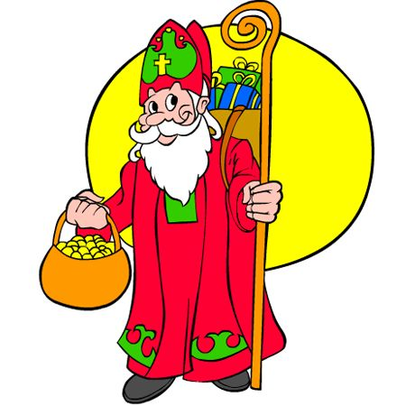

U NASTAVKU PROČITAJ SLIKOPRIČU O SVETOM NIKOLI I ODGOVORI NA PITANJE!
